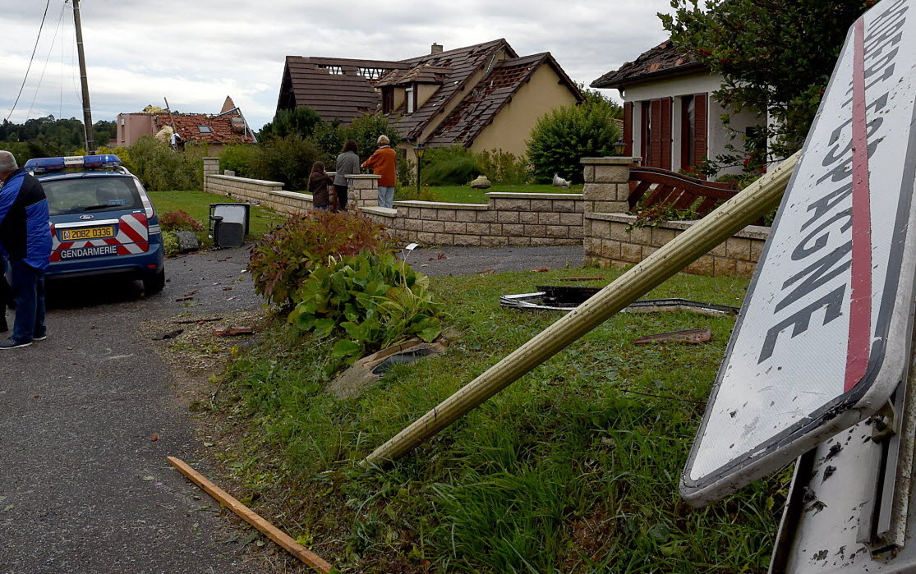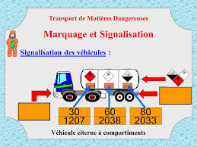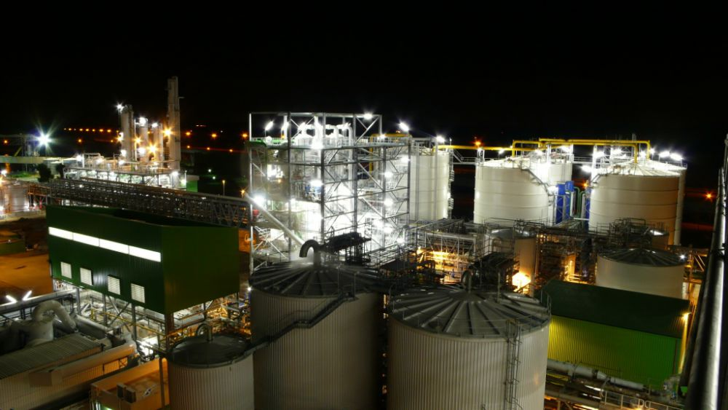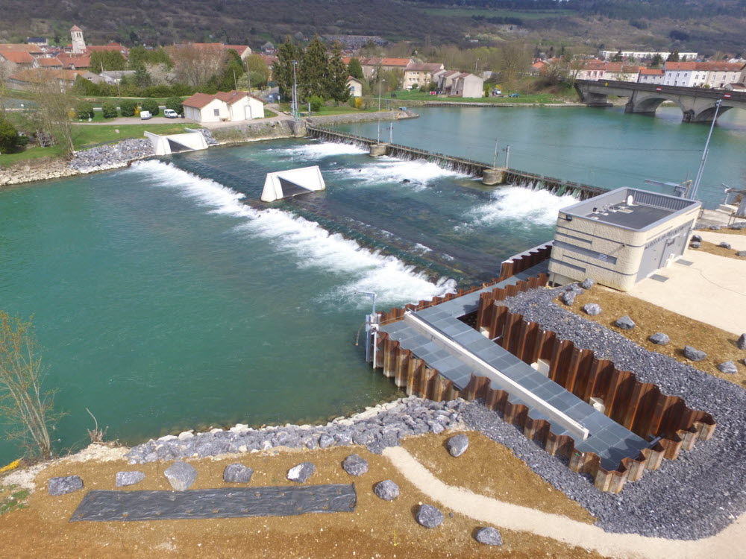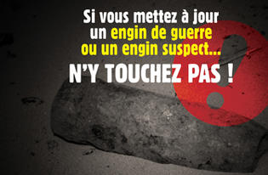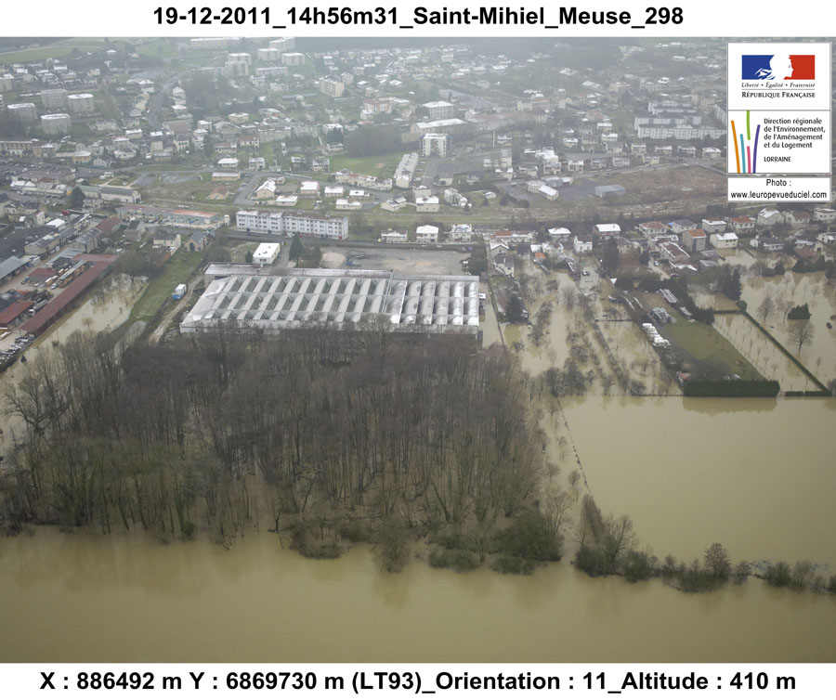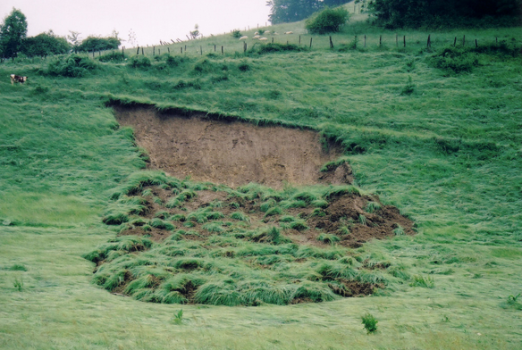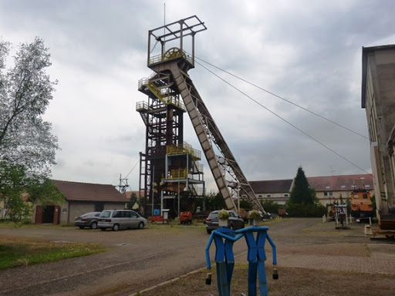

LES

RISQUES

MAJEURS

**VOUS INFORMER**

**POUR MIEUX VOUS PROTEGER**

**Logo communal**

**DOCUMENT**

**D’INFORMATION**

**COMMUNALE SUR LES RISQUES MAJEURS**

**De la commune de**

Date :

Document à conserver

|  |  |  |
| --- | --- | --- |
| **QU’APPELLE-T-ON UN RISQUE MAJEUR ?**  Un risque naturel ou technologique est le croisement  d’un aléa (naturel ou technologique) et des enjeux.  **Les aléas**  **Aléa naturel** **Aléa technologique**    L’aléa correspond à la manifestation d’un phénomène d’origine naturelle, technologique ou sociétale, d’occurrence et d’intensité variables.  **Les enjeux**  Les enjeux représentent l’ensemble des personnes et biens pouvant être affectés par ce phénomène.  **Les risques majeurs**  **Le risque naturel**  **Le risque technologique**    Le Document d’Information sur les Risques Majeurs (DICRIM) s’appuie sur le Dossier Départemental des Risques Majeurs (DDRM), élaboré par le Préfet et recensant les risques majeurs auxquels la commune de *nom de la commune* peut être exposée  http://www.meuse.gouv.fr/Politiques-publiques/Prevention-des-risques/Risques-majeurs-presents-dans-le-departement/Dossier-Departemental-des-Risques-Majeurs-DDRM |  | **QU’APPELLE-T-ON UN RISQUE MAJEUR ?**  **Le risque majeur** est la possibilité d’un événement d’**origine naturelle ou anthropique** (lié à l’activité humaine), dont les effets peuvent mettre en jeu la sécurité d’un grand nombre de personnes, occasionner des dommages importants et dépasser les capacités de réaction de la société.  L’existence d’un risque majeur est lié :   * **à la présence d’un aléa**, qui est la manifestation d’un phénomène naturel ou anthropique ; * **à l’existence d’enjeux**, qui représentent l’ensemble des personnes et des biens (ayant une valeur monétaire ou non monétaire) pouvant être affectés par un phénomène. Les conséquences d’un risque majeur sur les enjeux se mesurent en termes de vulnérabilité.   Un risque majeur est caractérisé par sa **faible fréquence** et par son **énorme gravité**.  Pour fixer les idées, une **échelle de gravité des dommages** a été produite par l’État. Ce tableau permet de classer les évènements naturels ou technologiques en six classes, depuis l’incident jusqu’à la catastrophe majeure.    **Risques naturels et technologiques identifiés sur le territoire départemental :**   * Les inondations (débordement de cours d’eau, ruissellement, remontées de nappes) * Le risque de rupture d’ouvrage hydraulique ou de barrage * Les mouvements de terrain et cavités souterraines * Le risque minier * Le risque industriel * Le risque de transport de matières dangereuses * Les évènements climatiques (vents violents, canicule, grand froid) * La découverte d’engins de guerre |

|  |  |  |
| --- | --- | --- |
| ÉDITORIAL |  | SOMMAIRE *(mettre à jour)* |
| **A destination des collectivités en charge de la rédaction du Document d’Information Communale sur les Risques Majeurs (DICRIM)**  Ce modèle est à votre disposition pour vous aider à élaborer un document synthétique et complet présentant à votre population les risques majeurs auxquels elle est exposée, et les bons comportements à adopter.  Afin d’adapter ce document, la première chose est de consulter le Dossier Départemental des Risques Majeurs (DDRM) mis à jour en 2019 par le Préfet, disponible sur le site de la Préfecture de la Meuse :  <http://www.meuse.gouv.fr/Politiques-publiques/Prevention-des-risques/Risques-majeurs-presents-dans-le-departement>  Repérez grâce à ce document les risques auxquels votre commune est exposée, puis sélectionnez les bonnes pages de ce modèle de DICRIM relatives aux risques de votre commune.  Vous pouvez également ajouter les informations que vous jugerez utiles à vos administrés.  Contacts pour l’aide à la rédaction du DICRIM :   * Préfecture de la Meuse (Bureau de Défense et de Protection Civiles) :  [pref-defense-protection-civile@meuse.gouv.fr](mailto:pref-defense-protection-civile@meuse.gouv.fr)) * Direction Départementale des Territoires (Service Environnement/Unité Prévention des Risques : [ddt-se-risques@meuse.gouv.fr](mailto:ddt-se-risques@meuse.gouv.fr))   *(texte à supprimer pour y inclure l’éditorial du Maire)* |  | **Introduction 2**  **Comment sont gérés les risques 4**  **Les dispositifs d’information et d’alerte 5**  **Le risque inondation 6**  **Le risque mouvement de terrain 7**  **Le risque minier 8**  **Le risque industriel 9**  **Le risque de transport de matières dangereuses 10**  **Le risque de rupture d’ouvrage hydraulique 11**  **Le risque météorologique – Tempête – vents violents – Tornade 12**  **Le risque météorologique – Canicule – Fortes chaleurs 13**  **Le risque météorologique – Grand froid – Fortes chutes de neige 14**  **Le risque découverte d’engins de guerre 15**  **Le risque séisme 16**  **À retenir : les principales consignes 17**  **Banque d’images 18**  **Annexes 20**  **Liste des fréquences radio en Meuse 24**  **Police de caractère « Aléagram » 26** |

# Comment sont gérés les risques à *nom de la commune* ?

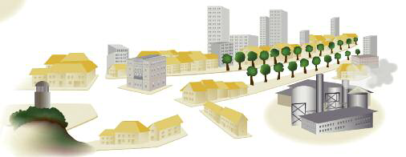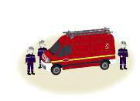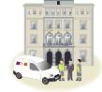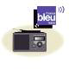

**1)** En cas d’accident, tel qu’une inondation, un incendie, un feu de forêt, ……. (*citer les risques)*

L’alerte sera donné par :

- les cloches de l’église

- le porte à porte

- la sirène

- *lister les moyens d’alerte sur la commune*

*Pour illustrer les risques, utiliser la banque d’images*

**2)** Les services de secours, sapeurs-pompiers, SAMU, … interviennent sur le sinistre. Le Maire assure la Direction des Opérations de Secours (DOS).

**3)** Si le sinistre est très important, ou s’il touche plusieurs communes, le Préfet prend la Direction des Opération de Secours. Il met en place le centre opérationnel départemental (COD).

**4)** Le maire déclenche le Plan Communal de Sauvegarde (PCS).

La commune prend en charge, si besoin, l’évacuation des personnes, le ravitaillement et l’hébergement d’urgence.

**5)** Les équipes logistiques de la mairie fournissent l’ensemble des moyens disponibles afin de faciliter les opérations de secours.

**6)** Le personnel des écoles sait comment mettre les enfants en sécurité : les établissements ont réalisé un Plan Particulier de Mise en Sûreté (PPMS). Inutile d’aller chercher vos enfants, vous mettriez votre vie en danger.

**7)** Mettez-vous à l’abri, ne téléphonez pas (risque de saturation des réseaux pour les secours). Écoutez la radio et appliquez les consignes de sécurité.

# Les dispositifs d’information et d’alerte

**En cas d’évènement grave ou présentant des risques,**

**la commune est susceptible de vous alerter pour vous demander d’adopter**

**un comportement réflexe de sauvegarde pour ne pas vous mettre en danger.**

**En cas d’alerte,**

**mettez-vous à l’abri et attendez**

**les consignes données en fonction**

**de l’évolution du sinistre.**

**L’alerte consiste en une diffusion d’un signal sonore et/ou d’un message destinés à prévenir la population de la survenue ou de l’imminence d’un événement majeur.**

**Il existe plusieurs moyens d’alerte *(à sélectionner selon la commune, supprimer les moyens d’alerte qui n’existent pas au niveau communal) :***

|  |  |
| --- | --- |
|  | **La sirène du système d’alerte et d’information des populations (SAIP)**   * **Signal de début d’alerte :**   Le signal est un son modulé en amplitude et en fréquence de 3 fois 1 minutes et 41 secondes.   * **Signal de fin d’alerte :**   La fin de l’alerte est signalée par un son continu de 30 secondes. |
| **N° de téléphone de la mairie :**  *03 XX XX XX XX* | **Le système téléphonique d’appel**  Ce dispositif consiste à vous avertir et vous informer, par appel sur les téléphones mobiles et fixes, de l’évènement et des consignes à tenir ;  **Inscrivez-vous sur le site internet de la commune (si la commune offre cette possibilité, sinon l’enlever) :**  *www._ _ _ _ _ _ _ _ _ _ _ _ _ _ _ _ _ _ _ _ _ _* |
|  | **La radio**  Écoutez la radio ou regardez la télévision, elles vous informeront de la nature du danger, de l’évolution de la situation et des consignes à appliquer.  **France Info :** *(insérer la fréquence radio captée dans la commune)*  **France Bleu Sud Lorraine :** *(insérer la fréquence radio captée dans la commune)*  **Meuse FM :** *(insérer la fréquence radio captée dans la commune)* |
|  | **Les hauts-parleurs et le porte à porte**  Diffusion de messages par des véhicules en cas d’alerte, et alerte en porte-à-porte par les services de secours et la mairie |

|  |  |
| --- | --- |
|  | ***Autres moyens communaux: les panneaux visuels de la commune, les cloches de l’église… (à compléter)*** |

|  |  |  |
| --- | --- | --- |
| *Écrire ici une courte description du risque inondation sur votre commune.*  *Vous pouvez ajouter une carte d’exposition au risque.*  *Inondations de la Meuse à Saint-Mihiel – décembre 2011* **Le risque inondation** **QU’EST-CE QU’UNE INONDATION?**  Une inondation est une submersion, rapide ou lente, d’une zone habituellement hors d’eau. Le risque inondation est la conséquence de deux composantes : l’eau qui peut sortir de son lit habituel d’écoulement, ruisseler ou remonter des nappes souterraines, et l’homme qui s’installe dans la zone inondable pour y implanter toutes sortes de constructions, d’équipements et d’activités.  **COMMENT SE MANIFESTE-T-ELLE?**  En Meuse, on est exposé à trois types d’inondations :   * la montée lente des eaux en région de plaine par débordement d’un cours d’eau ou remontée de la nappe phréatique ; * la formation rapide de crues torrentielles consécutives à des averses violentes ; * le ruissellement pluvial renforcé par l’imperméabilisation des sols et les pratiques culturales limitant l’infiltration des précipitations.   Au sens large, les inondations comprennent également l’inondation par rupture d’ouvrages de protection comme une brèche dans une digue ou la rupture d’un barrage. |  | **LE RISQUE INONDATION POUR LA COMMUNE?**  **LES BONS GESTES** |

|  |  |  |
| --- | --- | --- |
| *Effondrement rue Landrecourt – Dugny sur Meuse – janvier 2019* **Le risque mouvements de terrain** **QU’EST-CE QU’UN MOUVEMENT DE TERRAIN?**  Les mouvements de terrain regroupent un ensemble de déplacements, plus ou moins brutaux, du sol ou du sous-sol, d'origine naturelle ou anthropique. Les volumes en jeu sont compris entre quelques mètres cubes et plusieurs millions de mètres cubes. Les déplacements peuvent être lents (quelques millimètres par an) ou très rapides (quelques centaines de mètres par jour).  **COMMENT SE MANIFESTE-T-IL?**  On différencie :   * **Les mouvements lents et continus :**   + les tassements et les affaissements de sols ;   + le retrait-gonflement des sols argileux ;   + les glissements de terrain le long d’une pente. * **Les mouvements rapides et discontinus :**   + les effondrements de cavités souterraines naturelles ou artificielles (carrières et ouvrages souterrains) ;   + les écroulements et les chutes de blocs.   + les coulées boueuses et torrentielles. * **L’érosion de berge** |  | **LE RISQUE MOUVEMENT DE TERRAIN SUR LA COMMUNE**  *Écrire ici une courte description du risque mouvements de terrain*  *sur votre commune.*  *Vous pouvez ajouter une carte d’exposition au risque.*  **LES BONS GESTES** |

|  |  |  |
| --- | --- | --- |
| *Écrire ici une courte description du risque minier sur votre commune.*  *Vous pouvez ajouter une carte d’exposition au risque.*  *Écomusée des Mines de Fer – Aumetz (Moselle, bassin ferrifère lorrain)* **Le risque minier** **QU’EST-CE QUE LE RISQUE MINIER?**  Depuis quelques décennies, l’exploitation des mines s’est fortement ralentie en France, et la plupart sont fermées. En Meuse, les mines de fer du bassin ferrifère lorrain ne sont plus exploitées.  Le risque minier est lié à l’évolution de ces cavités à ciel ouvert ou souterraines, abandonnées et sans entretien du fait de l’arrêt de l’exploitation. Ces cavités peuvent induire des désordres en surface pouvant affecter la sécurité des personnes et des biens.  **COMMENT SE MANIFESTE-T-IL ?**  Les manifestations en surface du risque minier sont de plusieurs ordres en fonction des matériaux exploités, des gisements et des modes d’exploitation.  On distingue :   * **les affaissements** d’une succession de couches de terrain meuble, * **l’effondrement généralisé** par dislocation rapide et chute des terrains sus-jacents à une cavité peu profonde et de grande dimension, * **les fontis** avec effondrement localisé du toit d’une cavité souterraine. |  | **LE RISQUE MINIER SUR LA COMMUNE**  **LES BONS GESTES**  **Le risque minier peut se manifester par divers phénomènes qui amèneront différents comportements à adopter :**   * **Mouvements de terrain –** *Voir les bons gestes au paragraphe mouvements de terrain* * **Hydrauliques (inondation) –** *Voir les bons gestes au paragraphe inondations* * **Remontées de gaz de mines –** *Une fiche concernant le Radon est placée en annexe (extrait ci-dessous)* |

|  |  |  |
| --- | --- | --- |
| *Écrire ici une courte description du risque industriel sur votre commune*  *Vous pouvez ajouter une carte d’exposition au risque.*  *Entreprise SEVESO Valtris – Verdun Baleycourt* **Le risque industriel** **QU’EST-CE QUE LE RISQUE INDUSTRIEL?**  Un risque industriel majeur est un évènement accidentel se produisant sur un site industriel et entraînant des conséquences immédiates graves pour le personnel, les populations environnantes, les biens et/ou l’environnement.  **Les générateurs de risques** sont regroupés en deux familles :   * **les industries chimiques,** * **les industries pétrochimiques.**   Par ailleurs, il existe d’autres activités génératrices de risques : le stockage (produits combustible, toxiques, inflammables), les silos de céréales, les dépôts d’hydrocarbures...  **COMMENT SE MANIFESTE T-IL ?**  Les principales manifestations du risque industriel sont regroupées sous trois typologies d’effets qui peuvent se combiner :   * **les effets thermiques (incendie) ;** * **les effets de surpression (onde de choc liée à une déflagration ou détonation) ;** * **les effets toxiques.** |  | **LE RISQUE INDUSTRIEL SUR LA COMMUNE**  **LES BONS GESTES** |

*Écrire ici une courte description du risque de transport de matières*

*dangereuses sur votre commune*

|  |  |  |
| --- | --- | --- |
| **Le risque de transport de  matières dangereuses** **QU’EST-CE QUE LE RISQUE DE TRANSPORT DE MATIÈRES DANGEREUSES?**  Le risque de transport de matières dangereuses, ou risque TMD, est consécutif à un accident se produisant lors du transport de ces marchandises par voie routière, ferroviaire, voie d’eau ou canalisation.  **COMMENT SE MANIFESTE T-IL ?**  On peut observer trois type d’effets, qui peuvent être associés :   * **une explosion** (effet de surpression), * **un incendie** (effet thermique), * **un dégagement de nuage toxique** (effet toxique) sous forme de fumée, vapeur... |  | **LE RISQUE TRANSPORT DE MATIÈRES DANGEREUSES SUR LA COMMUNE**  **LES BONS GESTES** |

*Écrire ici une courte description du risque de*

*rupture d’ouvrages sur votre commune*

*Vous pouvez ajouter une carte d’exposition au risque.*

|  |  |  |
| --- | --- | --- |
| *Barrage VNF de Belleville sur Meuse/Verdun* **Le risque de rupture d’ouvrage hydraulique** **QU’EST-CE QUE LE RISQUE RUPTURE D’OUVRAGE HYDRAULIQUE?**  Le risque de rupture d’ouvrage hydraulique correspond à une **destruction partielle ou totale, de manière brutale ou progressive**.  Il peut avoir plusieurs causes :   * techniques : défaut de fonctionnement ; * naturelles : séisme, crue exceptionnelle, glissements de terrain ; * humaine : insuffisance des études préalables et du contrôle d’exécution, erreurs d’exploitation, de surveillance et d’entretien, malveillance.   **COMMENT SE MANIFESTE T-IL ?**  La rupture d’un ouvrage, qu’elle soit partielle ou totale, entraînerait le déferlement d’une **onde de submersion**, plus ou moins importante, provoquant **en aval une inondation**.  L’onde de submersion ainsi que les matériaux transportés par l’inondation, issus du barrage et de l’érosion intense de la vallée, peuvent occasionner des dégâts importants.  **Ce risque est extrêmement faible**. Une rupture serait plutôt limitée à l’évolution plus ou moins rapide d’une dégradation de l’ouvrage, dont l’état est toutefois régulièrement vérifié lors des mesures de sécurité quotidiennes. |  | **LE RISQUE DE RUPTURE D’OUVRAGE HYDRAULIQUE SUR LA COMMUNE**  **LES BONS GESTES** |

|  |  |  |
| --- | --- | --- |
| *Écrire ici une courte description du risque de*  *Tempête – vents violents - tornade sur votre commune*  *Tempête de 2015 – commune de Robert-Espagne* **Le risque météorologique : Tempête – Vents violents - Tornade** **QU’EST-CE QU’UNE TEMPÊTE?**  Une tempête correspond à l’évolution d’une perturbation, ou dépression, le long de laquelle s’affronte deux masses d’air aux caractéristiques distinctes (température, teneur en eau).  De cette confrontation naissent notamment des vents pouvant être très violents. On parle de tempête lorsque les vents dépassent 89 km/h (soit 48 nœuds, degré 10 de l’échelle de Beaufort).  **COMMENT SE MANIFESTE T-ELLE ?**  Elle peut se traduire par :   * des vents tournants et violents ; * des plus potentiellement intenses. |  | **LE RISQUE DE TEMPÊTE – VENTS VIOLENTS - TORNADE SUR LA COMMUNE**  **LES BONS GESTES** |

|  |  |  |
| --- | --- | --- |
| *Écrire ici une courte description du risque de*  *Canicule et fortes chaleurs sur votre commune* **Le risque météorologique :** **Canicule – fortes chaleurs** **QU’EST-CE QUE LE RISQUE CANICULE ?**  Le mot « canicule » désigne un épisode de température élevée, de jour comme de nuit, sur une période prolongée.  Dans la moitié Nord de la France, cela correspond à une température qui ne descend pas la nuit en dessous de 18°C, et atteint ou dépasse 30°C la journée.  La canicule constitue un danger pour la santé de tous.  **COMMENT SE MANIFESTE T-ELLE ?**  En France, la période des fortes chaleurs pouvant donner lieu à des épisodes de canicule s’étend généralement du 15 juillet au 15 août, parfois depuis la fin juin.  Le changement climatique lié aux émissions de gaz à effet de serre va engendrer, selon les  scenarii climatiques envisagés :   * une augmentation du nombre annuel de jours où la température est anormalement élevée ; * un allongement de la durée des sécheresses estivales ; * une diminution généralisée des débits moyens des cours d’eau en été et en automne. |  | **LE RISQUE CANICULE – FORTES CHALEURS SUR LA COMMUNE**  **LES BONS GESTES** |

*Écrire ici une courte description du risque de*

*Grand froid et fortes chutes de neige sur votre commune*

|  |  |  |
| --- | --- | --- |
| **Le risque météorologique :** **Grands froids – Fortes chutes de neige** **QU’EST-CE QUE LE RISQUE GRAND FROID?**  Un grand froid est un épisode de temps froid caractérisé par sa persistance, son intensité et son étendue géographique. L’épisode dure au moins deux jours. Les températures atteignent des valeurs nettement inférieures aux normales saisonnières de la région concernée.  Le grand froid constitue un danger pour la santé de tous.  **COMMENT SE MANIFESTE T-IL ?**  En France métropolitaine, les températures les plus basses de l’hiver surviennent habituellement en janvier sur l’ensemble du pays. Mais des épisodes précoces ou tardifs sont également possibles.  Les climatologues identifient des périodes de froid remarquables en tenant compte des critères suivants :   * l’écart aux températures moyennes régionales, * les records précédemment enregistrés, l’étendue géographique, * la persistance d’un épisode de froid. |  | **LE RISQUE GRAND FROID – FORTES CHUTES DE NEIGE SUR LA COMMUNE**  **LES BONS GESTES**  *(extrait des bons réflexes en période de grand froid. La fiche complète est placée en annexe)* |

|  |  |  |
| --- | --- | --- |
| *Écrire ici une courte description du risque découverte*  *d’engins de guerre sur votre commune*   **Le risque découverte d’engins de guerre** **QU’EST-CE QUE LE RISQUE DÉCOUVERTE D’ENGINS DE GUERRE ?**  La découverte d’engins de guerre **(grenades, obus, bombes, détonateurs, mines ou munitions)** peut représenter un **danger mortel** pour les personnes présentes sur place lorsqu’il y a manipulation ou transport de ces munitions abandonnées et plus particulièrement celles à chargement chimique ou incendiaire.  En cas de découverte d’engins de guerre, les risques sont les suivants :   * **Explosion** de l’engin par manipulation ; * **Intoxication** par inhalation, ingestion ou contact ; * **Dispersion de gaz toxiques ;** * **Risques de brûlures**.   **LE RISQUE DANS LE DÉPARTEMENT**  Les trois guerres qui se sont déroulées sur le territoire français en moins d’un siècle, ont truffé le sol de nombreux engins de guerre non explosés. De par la violence des combats livrés dans le département de la Meuse, on peut encore aujourd’hui parler d’une véritable **pollution du sol meusien par les engins de guerre**. |  | **LE RISQUE DÉCOUVERTE D’ENGINS DE GUERRE**  **LES BONS GESTES** |

|  |  |  |
| --- | --- | --- |
| *Écrire ici une courte description du risque séisme sur votre commune*  *Conséquence du séisme de Rambervillers (88) de 2003* **Le risque séisme** **QU’EST-CE QUE LE RISQUE SÉISME?**  Ba**s**é sur une méthode probabiliste, le zonage sismique en vigueur donne une vision réaliste de l’aléa sismique. En plus de la magnitude et de l’intensité d’un séisme, ce zonage prend également en considération le risque d’un retour du séisme.  Le découpage est communal. Il est compatible avec les normes parasismiques européennes.  Depuis le 22 octobre 2010, la France dispose de ce zonage sismique divisant le territoire national en cinq zones de sismicité croissante en fonction de la probabilité d’occurrence des séismes (articles R563-1 à R563-8 du Code de l’Environnement) :   * **une zone de sismicité 1 (aléa très faible)** où il n’y a pas de prescription parasismique particulière pour les bâtiments à risque normal ; * **quatre zones de sismicité 2 à 5**, où les règles de construction parasismique sont applicables aux nouveaux bâtiments, et aux bâtiments anciens dans des conditions particulières.   **LE RISQUE DANS LE DÉPARTEMENT**  L'ensemble du territoire meusien se trouve dans la **zone d'aléa très faible** et aucune prescription n'y est donc appliquée. Malgré un aléa très faible, des seimes ont été ressentis en Meuse :   * **22 février 2003 : Rambervillers (88) magitude 5,4** * **13 avril 1992, Roermont (Pays-Bas), magnitude de 5,6** * **1682 : Remiremont, magnitude 8** |  | **LE RISQUE SÉISME**  **LES BONS GESTES**  *(Les bons réflexes en zone de séisme. La fiche imprimable est placée en annexe)* |

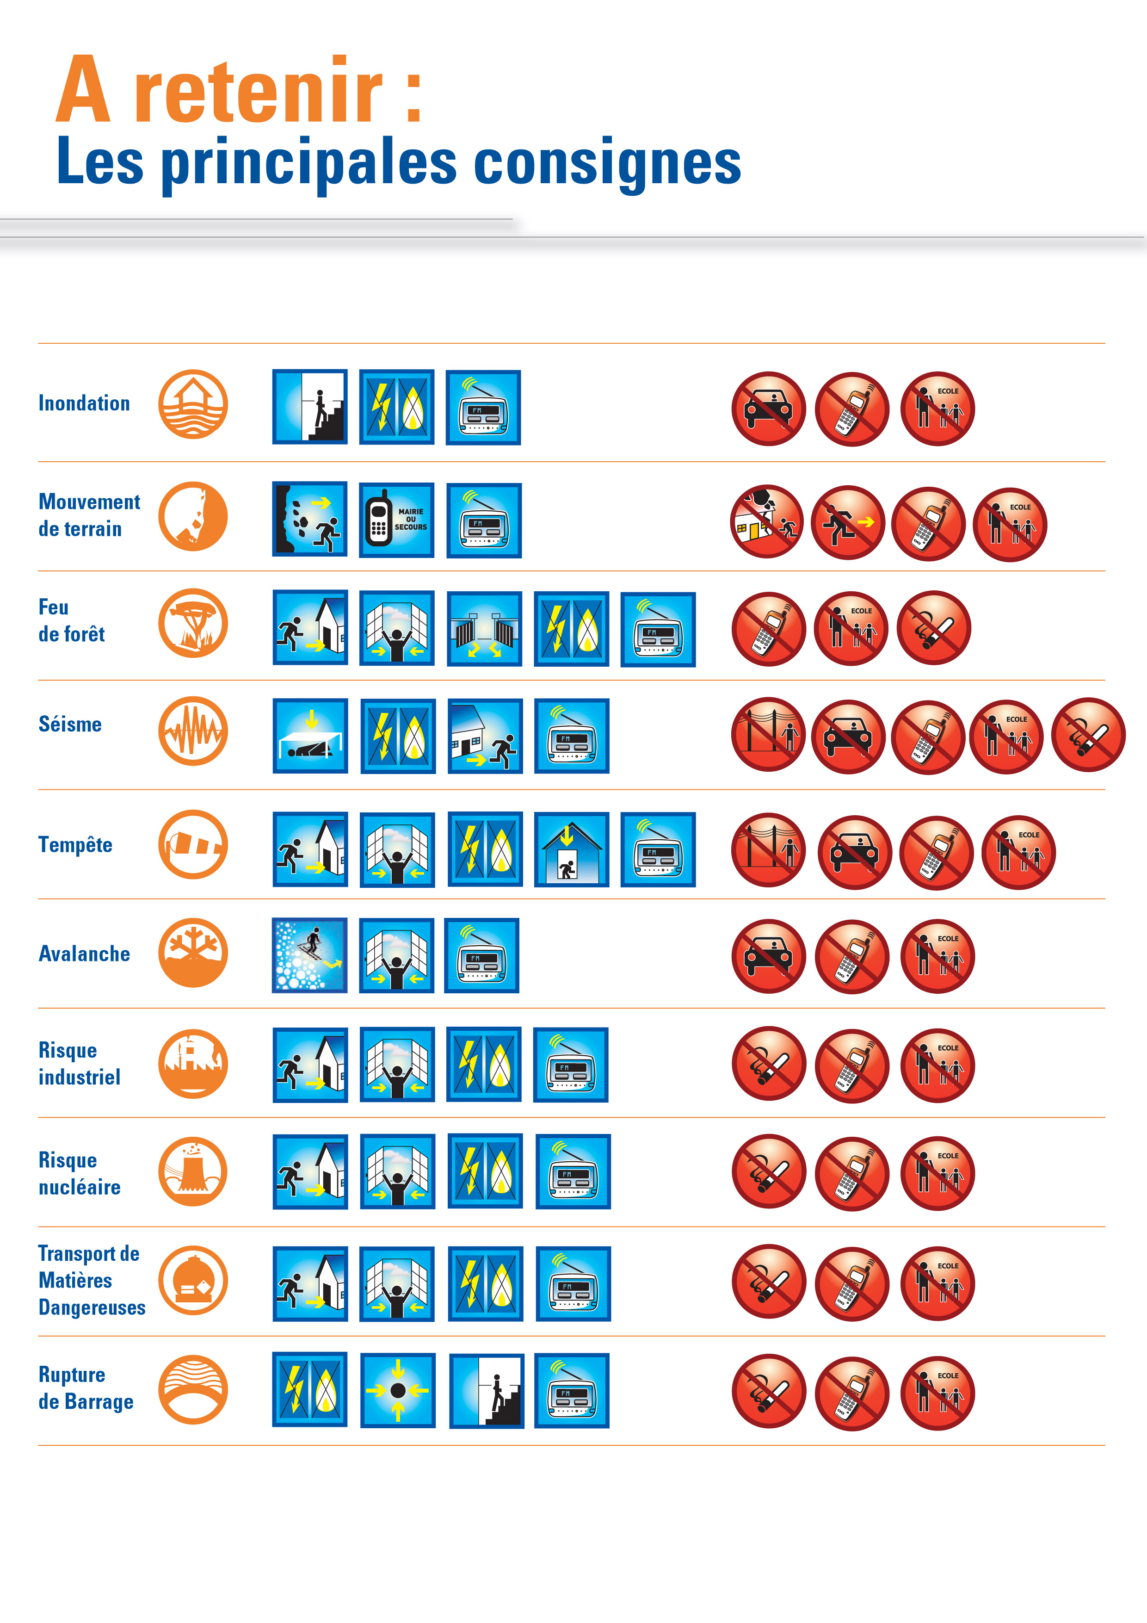

**Sites internet et numéros utiles**

**Sites internet :**

*https://www.georisques.gouv.fr/* : portail national de la prévention des risques

*https://www.vigicrues.gouv.fr/* : prévision des crues en temps réel

*https://meteofrance.com/*: vigilances météo

*http://www.meuse.gouv.fr/* : site des services de l’État en Meuse (rubrique Politiques publiques → Prévention des risques)

Site internet de la mairie : *à compléter*

**Numéros utiles :**

**N° de la Mairie : *XX XX XX XX XX***

**Pompiers : 18**

**Numéro européen des secours : 112**

**Police/gendarmerie : 17**

**SAMU : 15**

*Pictogrammes de consignes de sécurité (source : IRMA, mémento du Maire)*

# Banque d’images

|  |  |  |  |
| --- | --- | --- | --- |
|  |  |  |  |
|  |  |  |  |
|  |  |  |  |
|  |  |  |  |

|  |  |  |  |
| --- | --- | --- | --- |
|  |  |  |  |
|  |  |  |  |
|  |  |  |  |
|  |  |  |  |

# **ANNEXES**

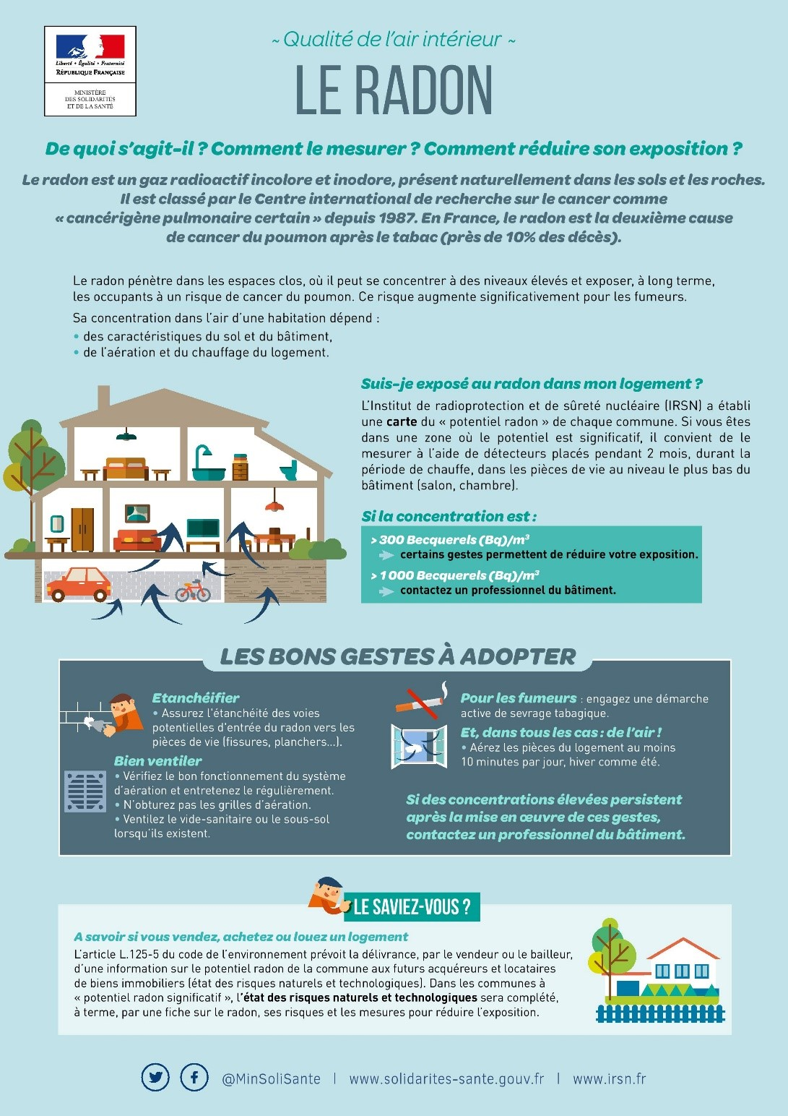**Pour en savoir plus sur le risque radon sur ma commune : site de l’IRSN**[**https://www.irsn.fr/FR/connaissances/Environnement/expertises-radioactivite-naturelle/radon/Pages/5-cartographie-potentiel-radon-commune.aspx**](https://www.irsn.fr/FR/connaissances/Environnement/expertises-radioactivite-naturelle/radon/Pages/5-cartographie-potentiel-radon-commune.aspx)

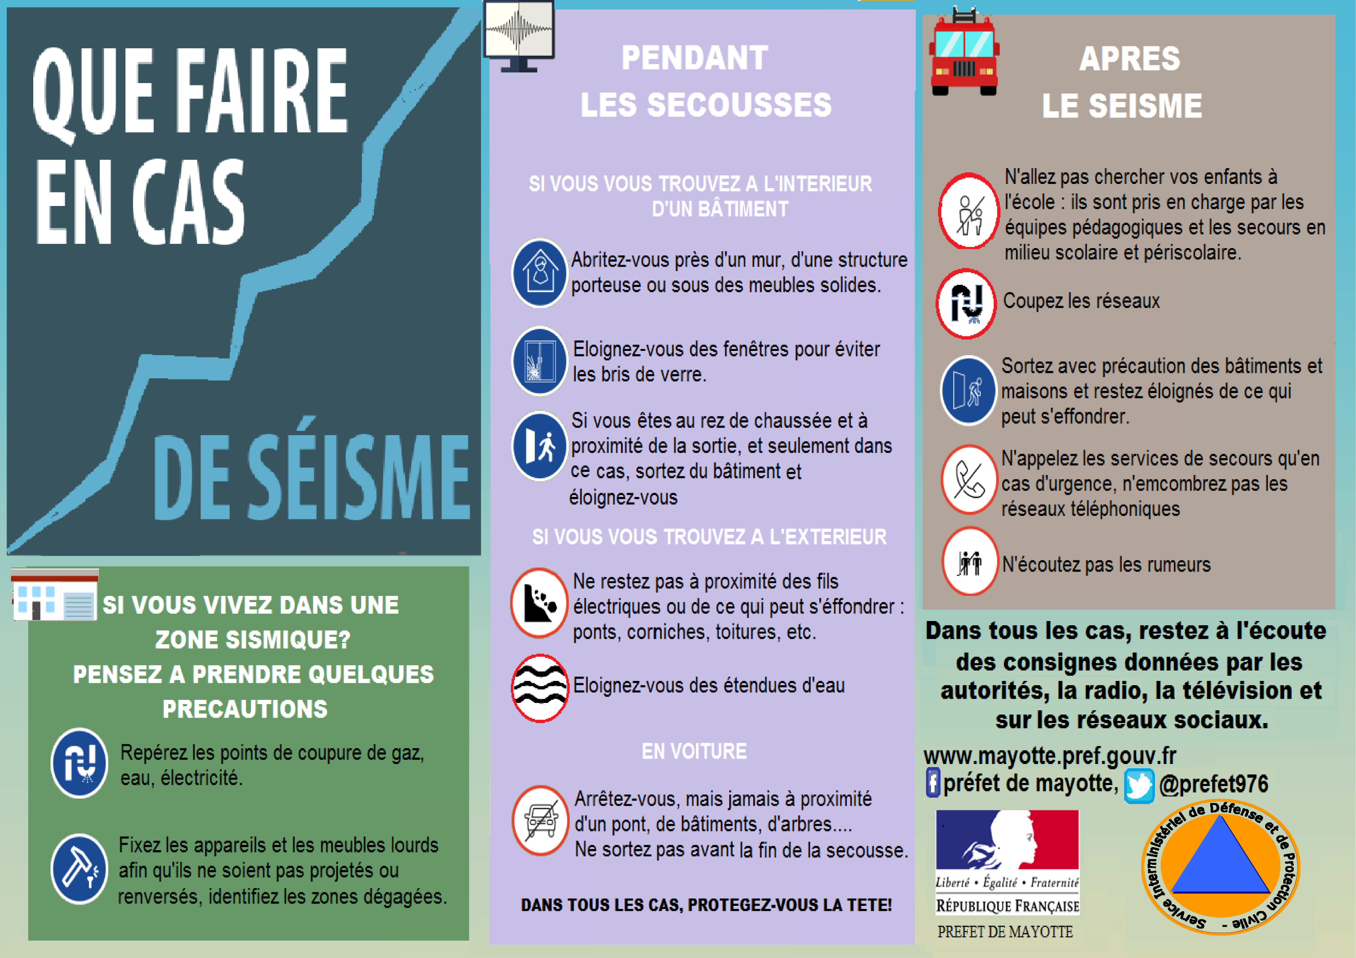

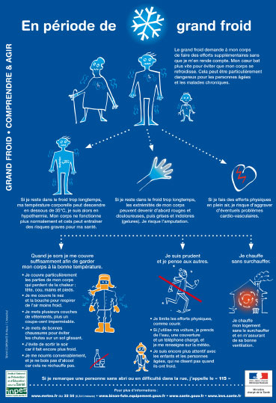

# Liste des fréquences radio pour le département de la Meuse

|  |  |  |  |
| --- | --- | --- | --- |
|  | |  | |
| BAR LE DUC | 99.0 FM | **FRANCE INFO** | |
| COMMERCY | 90.5 FM | BAR LE DUC | 104.5 FM |
| VERDUN | 95.0 FM | VERDUN | 106.3 FM |
|  |  |  |  |
|  |  | **FRANCE INTER** | |
|  |  | BAR LE DUC | 90.9 FM |
|  |  | COMMERCY | 91.9 FM |
|  |  | DUGNY SUR MEUSE | 98.0 FM |
|  |  | MONTMEDY | 102.3 FM |
|  |  | VERDUN | 92.1 FM |
|  |  |  |  |
|  |  | **FRANCE BLEU** | |
|  |  | France Bleu Lorraine Nord | 98,5 FM |
|  |  | France Bleu Sud Lorraine | 100.5 FM |
|  |  | France Bleu Champagne-Ardenne | 95.1 FM |

# Police de caractère « ALÉAGRAM »

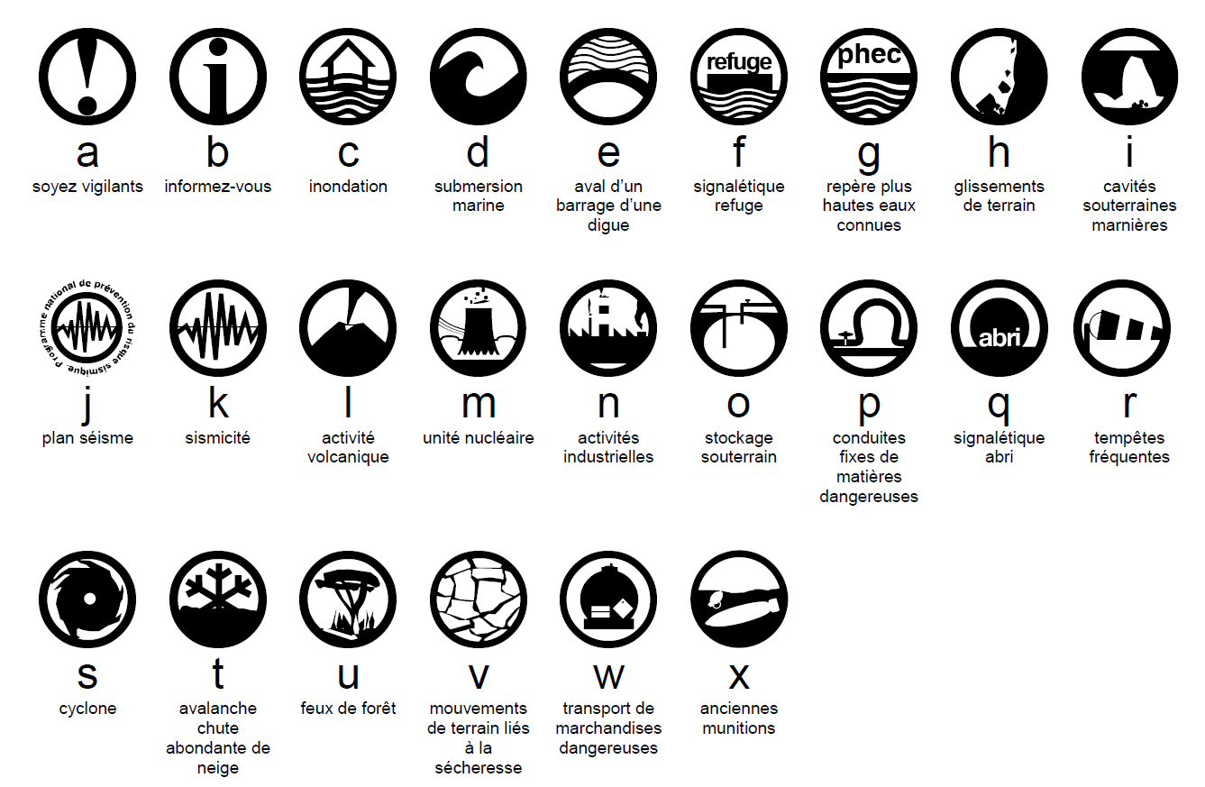

Dans un souci d'uniformisation des pictogrammes utilisés dans la prévention des risques, le Ministère a créé une police de caractère : **Aleagram**. Ainsi à chaque lettre correspond un pictogramme des aléas.

**Mode d'emploi :**

Sur PC :

Téléchargez la police aleagram :https://www.cypres.org/default/boite-a-outils.aspx?_lg=fr-FR

et placez la dans le dossier C:/windows/fonts ou « Panneau de configuration / Apparences et personnalisation / Polices »

Sous Mac :

- Pour n'importe quelle version de Mac Os X : Placez le fichier dans /Library/Fonts ou dans /users(ou utilisateurs)/Votre_nom_utilisateur/Library(ou Bibliotheque)/Fonts

- Pour Mac Os X 10.3 et plus : Double-clic sur le fichier de police (aleagram.TTF) > bouton "installer dans la police" en bas de fenêtre.

Dans l'application bureautique de votre choix (word, excel, powerpoint ...) sélectionnez la police Aleagram et entrez la lettre correspondant à l'aléagramme de votre choix.

Attention, les aléagrammes n'apparaîtront que si la police Aleagram est installée sur l'ordinateur.

# RESSOURCES

Dossier Départemental des Risques Majeurs de la Meuse – version 2019

Institut des Risques Majeurs de Grenoble – Documents d’information et modèle de DICRIM

Commune de Pont de Claix (38) – DICRIM